COMMUNIQUÉ DE PRESSE

Lancement du nouvel oscillateur OCXO synchronisé compact d’IQD au salon Embedded Show
Waldenburg (Allemagne), le 20 février 2019 – IQCM-160, le nouveau module OCXO synchronisé d’IQD est logé dans un boîtier métallique traversant hermétique de 30 x 25 x 14,6mm et a un encombrement de moitié inférieure aux autres modèles disponibles à la vente. L’oscillateur IQCM-160 peut atteindre une spécification en mode « holdover » de 1,5 microsecondes sur une période de 8 heures lorsqu’il est verrouillé à un signal d’entrée de 1PPS (impulsion par seconde) issu d’une source externe (GPS, GLONASS, BEIDOU, GALILEO) ou d’une autre source à 1PPS.
Il inclut un algorithme adaptatif interne qui permet au module d’« apprendre » les paramètres d’un signal GPS après 2 jours de verrouillage afin que la fonction « holdover » puisse se déclencher en cas d’échec du signal. Une alarme interne est intégrée pour indiquer l’échec du verrouillage et le rétablissement du signal qui s’ensuit. Par ailleurs, l’appareil inclut une connexion série pour une analyse beaucoup plus détaillée des performances de l’appareil. La fréquence est d’une précision à ±0.005ppb en cas de verrouillage à un signal externe de 1PPS et peut fournir les mêmes performances que la majorité des horloges atomiques de référence.
La plage de température fonctionnelle du module est comprise entre -40 et 85 degrés Celsius. L’alimentation électrique requise est de 3,3V avec une sortie HCMOS standard. Sa consommation électrique ne dépasse pas 750mA pendant le préchauffage et descend à 350mA après stabilisation.
L’IQCM-160 offre une sortie de 1PPS et de 10MHz ainsi que des interfaces UART pour la gestion des logiciels. Son débit fixe en bauds est de 115200 avec 1 bit d’arrêt et sans parité.
Conçu pour une utilisation sur un grand nombre d’applications, notamment les systèmes de télécommunications terrestres ainsi que les systèmes de navigation marins, le IQCM-160 fait partie d’une gamme de modules et d’oscillateurs à quartz thermostatés (OCXOs) hautement spécialisés disponibles chez IQD.
Conditionné en vrac, ce produit est disponible directement auprès d’IQD ou par l’intermédiaire de notre réseau international de distributeurs. Retrouvez plus de renseignements sur le site Internet d’IQD sur www.iqdfrequencyproducts.com ou contactez un membre de notre équipe du support d’applications pour obtenir plus de renseignements.

Images disponibles
Les images suivantes peuvent être téléchargées sur Internet pour impression : http://www.htcm.de/kk/wuerth
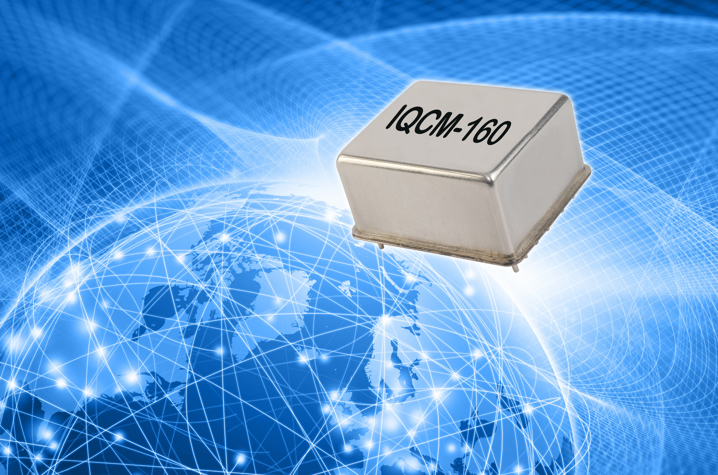Source: IQD
Nouvel OCXO synchronisé de IQD à taille réduite

À propos de IQD
Forte de plus de 40 ans d’expérience dans la fabrication des produits de fréquence, la société IQD est un leader de marché réputé dans le secteur du contrôle des fréquences et fait partie du groupe Würth Elektronik eiSos, un des fabricants européens leaders de composants passifs. Avec des clients actifs dans plus de 80 pays, IQD propose une des gammes les plus complètes de produits fréquentiels, allant du produit de qualité commerciale à faible coût, aux produits utilisés dans des applications haute-fiabilité pour les secteurs industriel et automobile. Note gamme comprend : Les Quartz, Oscillateurs, Quartz et Oscillateurs AEC-Q200, VCXO, TCXO, OCXO, OCXO synchronisés par GPS, et Oscillateurs au rubidium.
Sa capacité de production totale se monte à plus de 40 millions d’unités par mois, avec des commandes allant du produit unique spécifique, à des commandes de quantités atteignant plusieurs millions d’unités. De plus, IQD offre à sa clientèle toute une gamme de services d’assistance en matière d’ingénierie, y compris : support technique, conception de produits sur commande, développement d’échantillons, blindage & essais électriques, essais de fréquences/températures, vieillissement accéléré, caractérisation de circuits et essais MTIE/TDEV (erreur d’intervalle de temps maximum/écart de temps. Les produits IQD sont utilisés par des fabricants leaders des secteurs de l’aéronautique, automobile, des communications, informatique, industriel, à travers le monde. La gamme complète de nos produits est disponible directement auprès de nos bureaux de vente ou via notre réseau de distribution mondial.
Pour plus d'informations, visitez www.iqdfrequencyproducts.fr

Autres informations :  IQD Frequency Products Ltd  Rebecca Long  Station Road  Crewkerne  Somerset  TA18 8AR  Royaume-Uni  Tél : +44 1460 270270  Courriel : rebecca.long@iqdfrequencyproducts.com  www.we-online.fr  www.iqdfrequencyproducts.com | Contact presse :  HighTech communications GmbH  Brigitte Basilio  Brunhamstrasse 21  81249 München  Allemagne  Tél : +49 89 500778-20  Fax : +49 89 500778-77  Courriel : b.basilio@htcm.de  www.htcm.de

